NHÓM I- TÍN CHỈ 3
Họ và tên sinh viên: ………………………………………………Mã sinh viên:………………………
Trả lời
Câu | 1 | 2 | 3 | 4 | 5 | 6 | 7 | 8 | 9 | 10 | 11 | 12 | 13 | 14 | 15 | 16 | 17 | 18 | 19 | 20
Đ.A.

Câu | Nội dung | Giải thích
Trong bài toán quy hoạch tuyến tính, khẳng định nào trong các khẳng định sau là đúng?
A. Nếu bài toán có phương án tối ưu thì có hữu hạn phương án tối ưu
B. Nếu bài toán có hai phương án tối ưu khác nhau thì có vô số phương án tối ưu
C. Nếu bài toán có hai phương án tối ưu thì có vô số phương án cực biên tối ưu
D. Nếu bài toán có vô số phương án tối ưu thì có vô số phương án cực biên tối ưu

Xét bài so sánh hai giá trị trung bình của hai tổng thể độc lập, có phân phối chuẩn, độ lệch tiêu chuẩn chưa biết, với giả thuyết và đối thuyết . Với kích thước của hai mẫu lần lượt là và , thống kê kiểm định và mức ý nghĩa , ta sẽ chọn:
A.
B.
C.
D.

Trong bài toán so sánh hai tỷ lệ của dấu hiệu nào đó của hai tổng thể độc lập, ta có , , 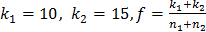. Xét bài toán kiểm định giả thuyết , . Với mức ý nghĩa 5%, khi bất đẳng thức nào dưới đây xảy ra thì ta bác bỏ ?
A. 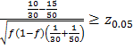
B. 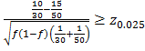
C. 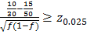
D. 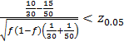

Trong các khẳng định sau, khẳng định nào đúng?
A. Tập phương án của bài toán dạng chính tắc luôn khác rỗng
B. Bài toán quy hoạch tuyến tính dạng chính tắc luôn có phương án tối ưu
C. Không phải bài toán quy hoạch tuyến tính nào cũng có thể đưa về được dạng chính tắc
D. Mọi bài toán quy hoạch tuyến tính đều đưa về được dạng chính tắc

Từ một mẫu quan sát từ vector ngẫu nhiên ( ta tính được . Trong phương trình đường hồi quy tuyến tính thực nghiệm , cho biết . Khi đó, hệ số nhận giá trị là:
A. B.
C. D.

Trong các bài toán quy hoạch tuyến tính sau, bài toán nào có dạng chính tắc?
A.
điều kiện 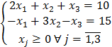
B.
điều kiện
C.
điều kiện 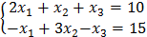
D.
điều kiện 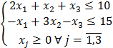

Khi chuyển bài toán quy hoạch tuyến tính dạng tổng quát về dạng chính tắc, nếu có ràng buộc thì ta phải:
A. Thêm giả tạo có hệ số hàm mục tiêu đủ lớn để có
B. Thêm ẩn phụ có hệ số hàm mục tiêu để
C. Thêm ẩn giả tạo có hệ số hàm mục tiêu đủ lớn để có
D. Thêm ẩn phụ có hệ số hàm mục tiêu để
Cho bài toán quy hoạch tuyến tính có n ẩn. Khẳng định nào trong các khẳng định sau là đúng?
A. Bài toán có đúng phương án cực biên
B. Một phương án là phương án cực biên nếu thỏa mãn chặt ràng buộc độc lập
C. Số phương án cực biên của bài toán tối thiểu là n
D. Bài toán có không quá phương án cực biên

Hai mẫu được chọn từ hai tổng thể độc lập có phân phối chuẩn, phương sai chưa biết. Giả sử ta có trung bình mẫu và kích thước mẫu tương ứng là: Mẫu 1: ,. Mẫu 2: , . Xét bài toán kiểm định giả thuyết , . Với mức ý nghĩa 10%, khi bất đẳng thức nào dưới đây xảy ra thì ta bác bỏ ?
A. 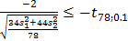
B. 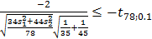
C. 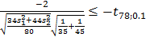
D. 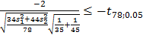
Khi kiểm định xe oto, người ta sẽ cho điểm đánh giá về sự tăng tốc, ổn định thân xe,… Mức điểm biến thiên từ 0 đến 100. Khảo sát về giá bán (1000$) và điểm đánh giá của 5 loại xe thể thao, ta thu được số liệu
 | 23.3 | 25.2 | 37.6 | 24 | 33.6
 | 66 | 81 | 89 | 83 | 83
Trong phương trình đường hồi quy tuyến tính thực nghiệm , cho biết . Khi đó, phương trình đường hồi quy tuyến tính thực nghiệm là:
A.
B.
C.
D.
Cho bài toán quy hoạch tuyến tính sau:
điều kiện 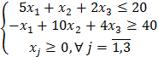
Phương án = thỏa mãn chặt bao nhiêu ràng buộc?
A. 4 B. 3 C. 1 D. 2
Xét bài toán so sánh hai tỷ lệ của hai tổng thể độc lập với cặp giả thuyết và đối thuyết . Với thống kê kiểm định và mức ý nghĩa , khi bất đẳng thức nào dưới đây xảy ra thì ta bác bỏ ?
A. B.
C. D.

Cho biết trong bài toán so sánh hai tỷ lệ của dấu hiệu nào đó của hai tổng thể độc lập với cặp giả thuyết và đối thuyết , ta có , , . Ta chọn thống kê kiểm định là
A. 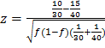 B. 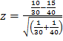
C. 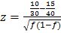 D. 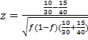

Công thức nào sau đây tính hệ số tương quan mẫu?
A. 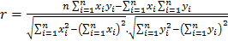
B. 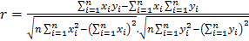
C. 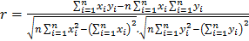
D. 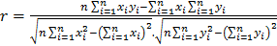
Cho bài toán quy hoạch tuyến tính sau:
điều kiện 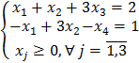`
Ma trận hệ số của bài toán là:
A. 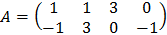
B. 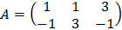
C. 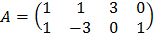
D. 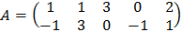
Trong bài toán quy hoạch tuyến tính dạng chính tắc với ma trận hệ số cỡ , phương án cực biên là không suy biến nếu nó:
A. Có số tọa độ dương bé hơn
B. Có các tọa độ đều dương
C. Là phương án tối ưu
D. Có đủ tọa độ dương
Hai mẫu được chọn từ hai tổng thể độc lập, có kích thước mẫu , trung bình mẫu và độ lệch tiêu chuẩn của tổng thể tương ứng là:
Mẫu 1: ,.
Mẫu 2: , .
Xét bài toán so sánh giá trị trung bình của hai tổng thể với cặp giả thuyết và đối thuyết: ; . Hãy chọn thống kê kiểm định trong các phương án sau:
A. 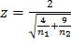 B. 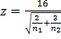
C. 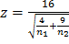 D. 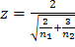
: Khi chuyển bài toán quy hoạch tuyến tính dạng tổng quát về dạng chính tắc, nếu có (với là hàm mục tiêu) thì:
A. Chuyển thành
B. Giữ nguyên
C. Chuyển thành
D. Chuyển thành
Trong bài toán quy hoạch tuyến tính, khẳng định nào trong các khẳng định sau là đúng?
A. Nếu tập phương án là đa diện lồi thì có phương án cực biên tối ưu
B. Nếu tập phương án là tập lồi đa diện thì luôn có phương án cực biên tối ưu
C. Nếu tập phương án không phải là đa diện lồi thì bài toán không có phương án tối ưu
D. Nếu tập phương án khác rỗng thì có phương án tối ưu
Xét bài toán quy hoạch tuyến tính dạng chính tắc với ma trận hệ số có cỡ . Trong các khẳng định sau, khẳng định nào đúng?
A. Phương án là phương án cực biên khi và chỉ khi hệ vector cột là độc lập tuyến tính
B. Phương án là phương án cực biên khi và chỉ khi độc lập tuyến tính
C. Phương án là phương án cực biên khi và chỉ khi độc lập tuyến tính
D. Số tọa độ dương của phương án cực biên là

